**NAMA: Anggata amelia**

**KELAS: TI 17 D2**

**NIM: 311710085**

**TUGAS PRAKTIKUM 3**

( Evaluasi dan Pertanyaan )

**Tulis semua perintah-perintah SQL percobaan di atas beserta outputnya!**

1. Membuat / Menambah database dan tabel

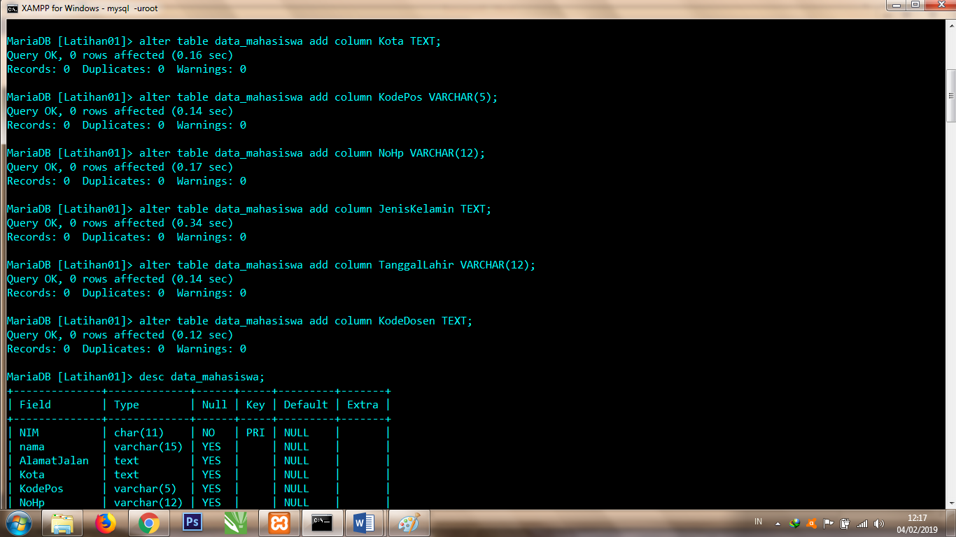

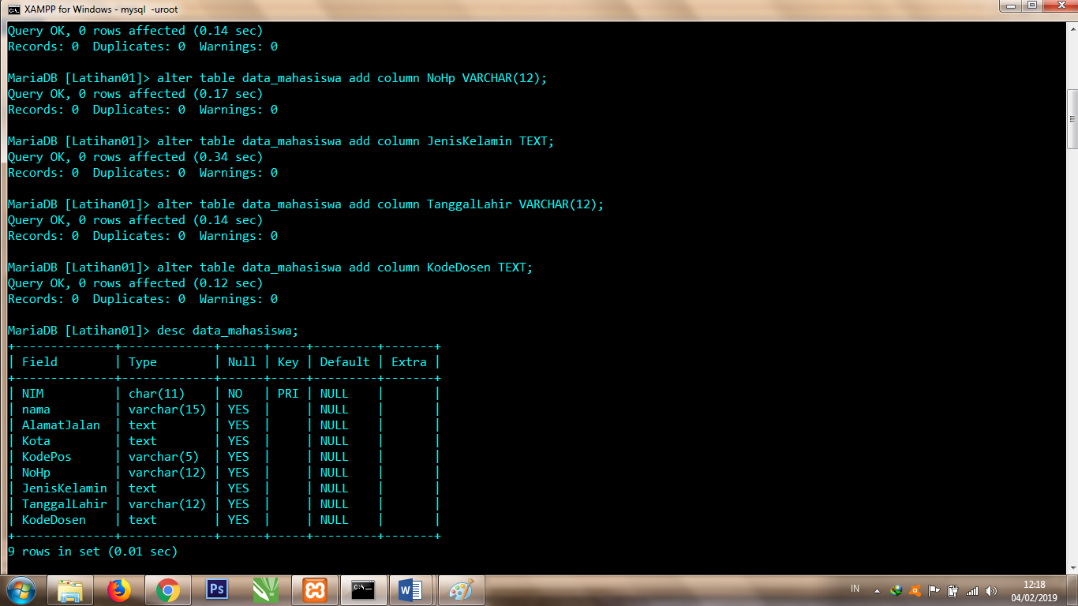

1. Cara memasukan data pada tabel

( Isi data pada table tersebut sebanyak minimal 5 record data )

Cara memasukan data pada tabel dengan menggunakan fungsi “ Insert “ .

“INSERT INTO <table> (field1, ..., fieldn) VALUE (value1, ..., valuen);”

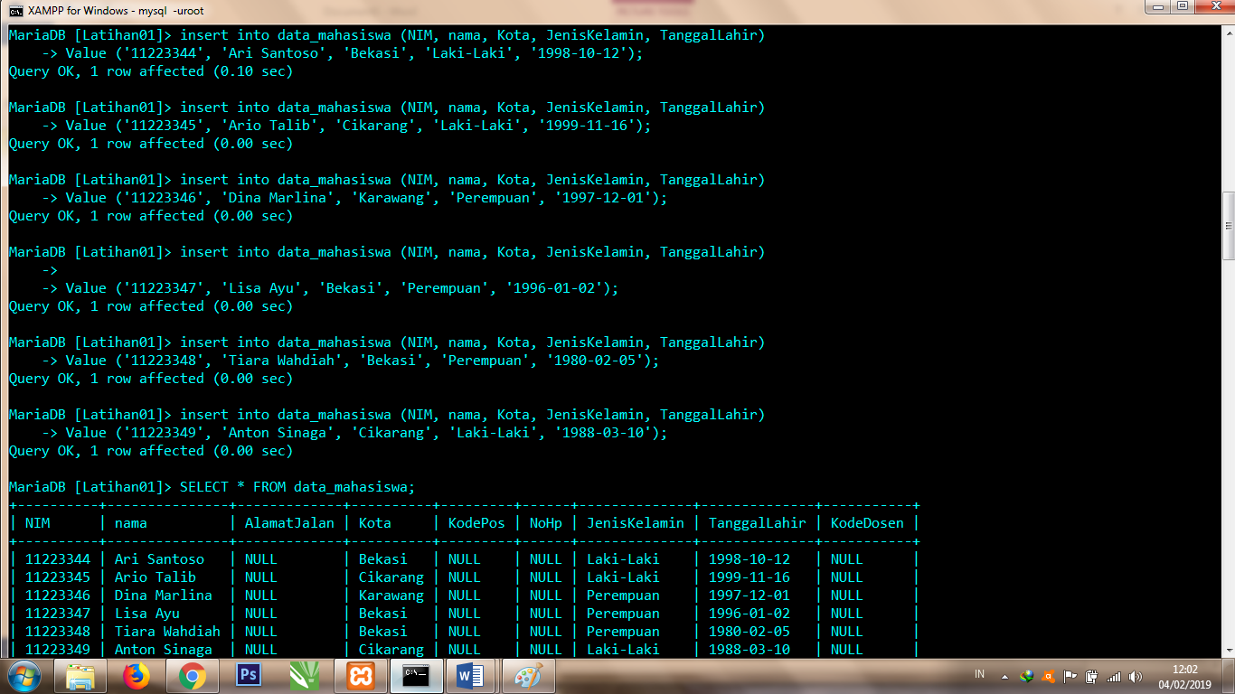

1. 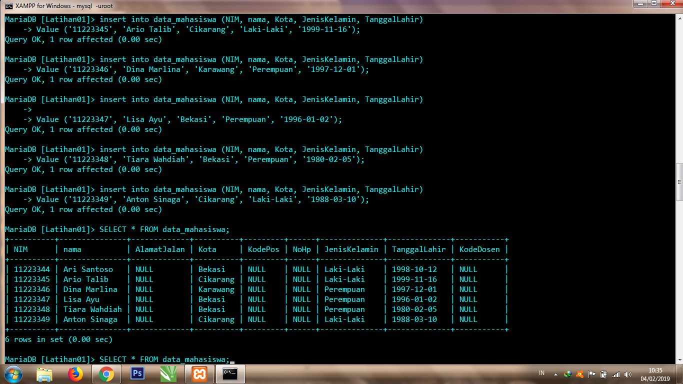Tampilkan semua isi/record tabel!

1. Cara merubah isi data pada tabel

( Ubah data tanggal lahir mahasiswa yang bernama Ari menjadi : 1979-08-31! )

Untuk merubah isi data dapat menggunakan fungsi “ UPDATE “

UPDATE <table> SET field1=val1, ..., fieldn=valn WHERE <kondisi>

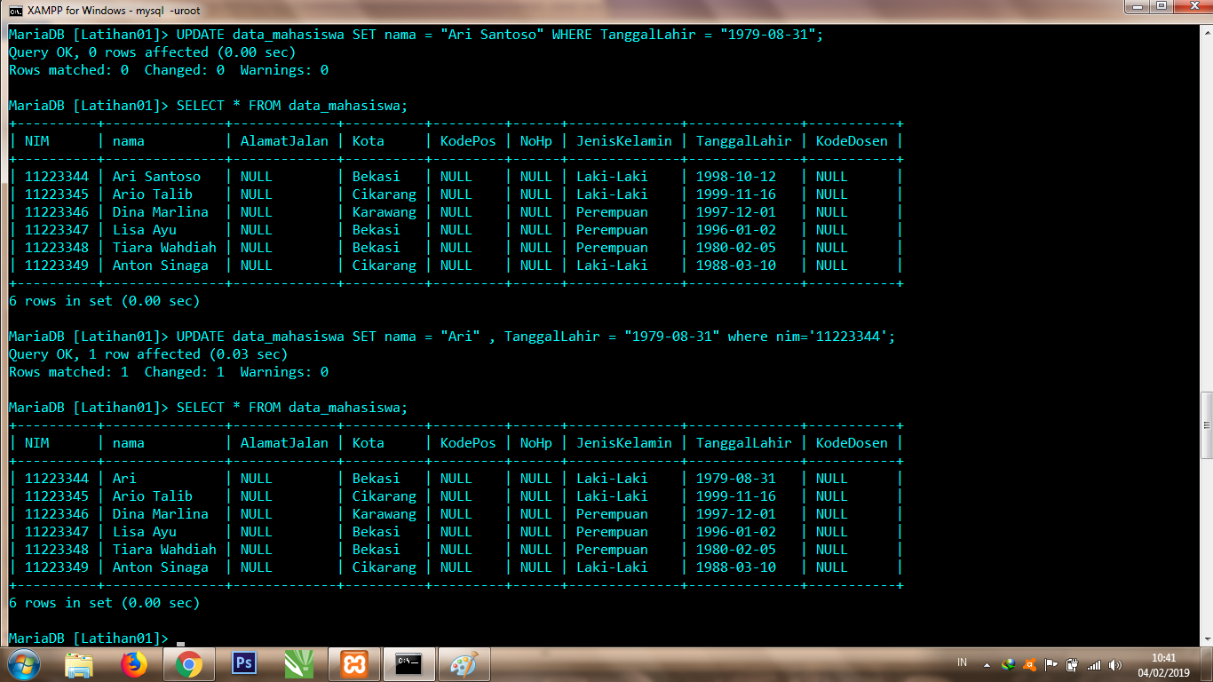

1. ( Tampilkan satu baris / record data yang telah diubah tadi yaitu record dengan

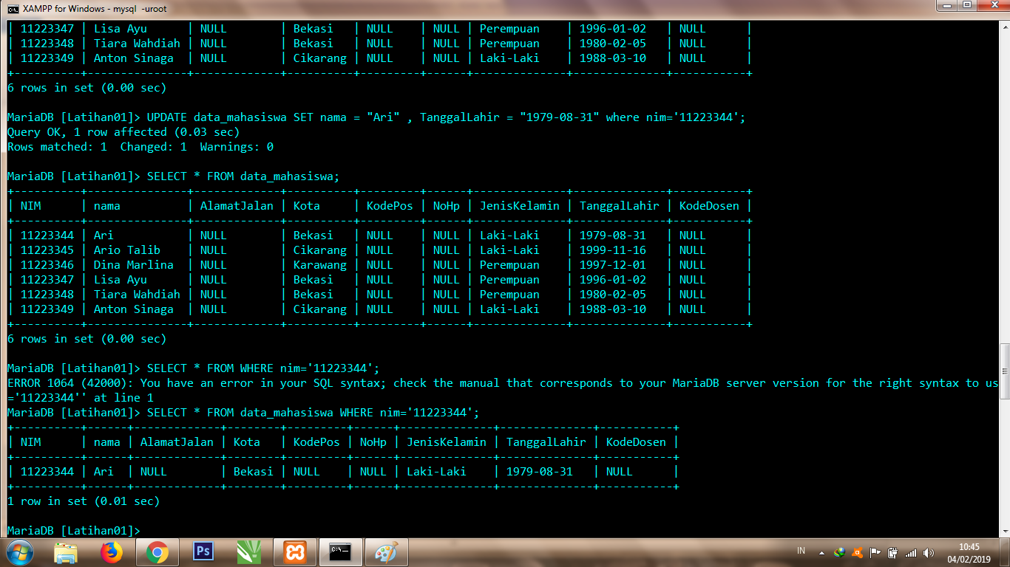nama Ari saja! )

1. Cara menghapus isi data pada tabel

( Hapus Mahasiswa yang bernama Dina! )

Untuk cara menghapus isi data pada tabel menggunakan fungsi “ DELETE “

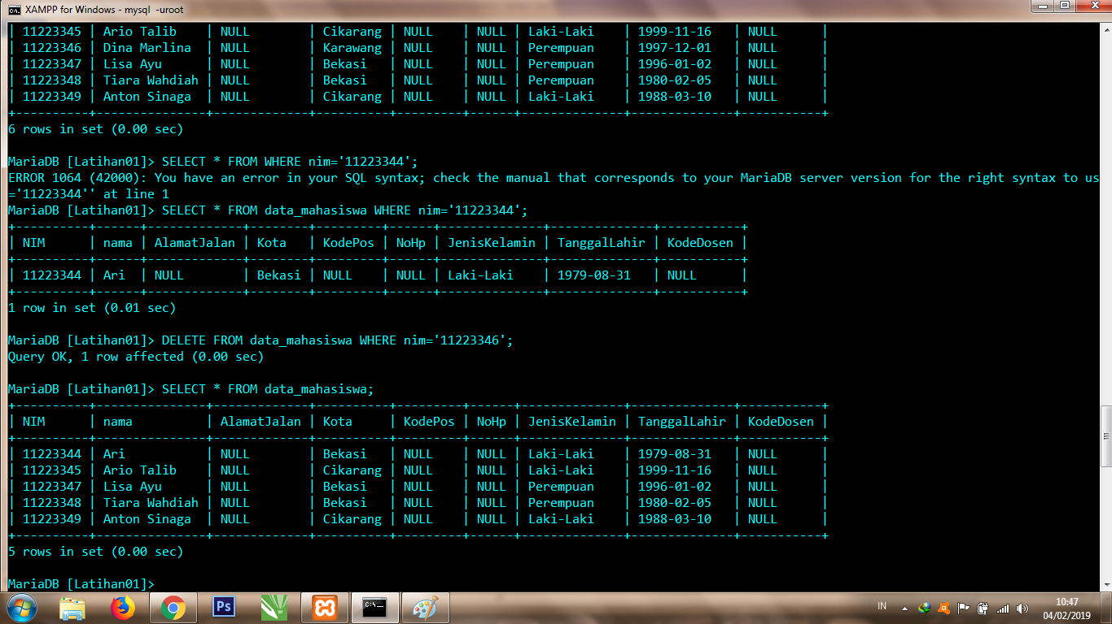DELETE FROM <Table_name> WHERE <kondisi>

1. Cara menampilkan data pada tabel database

( Tampilkan record atau data yang tanggal kelahirannya lebih dari atau sama dengan

1996-1-2! )

Untuk menampilkan data pada tabel menggunakan fungsi “ SELECT “

SELECT * FROM <Table_name>

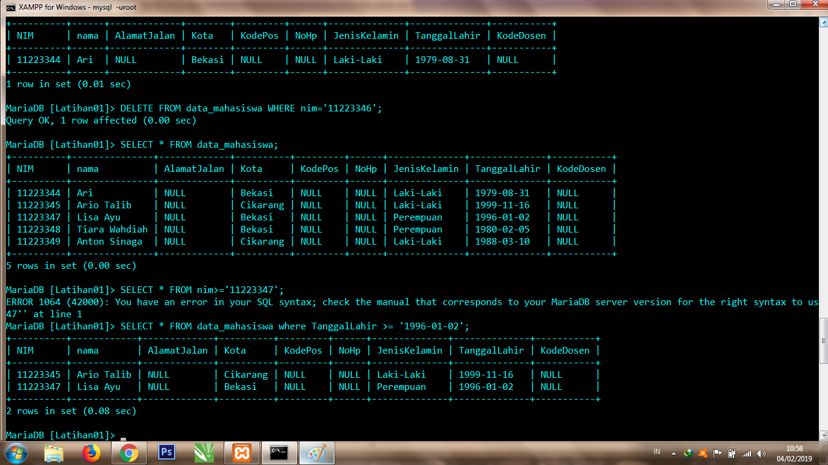

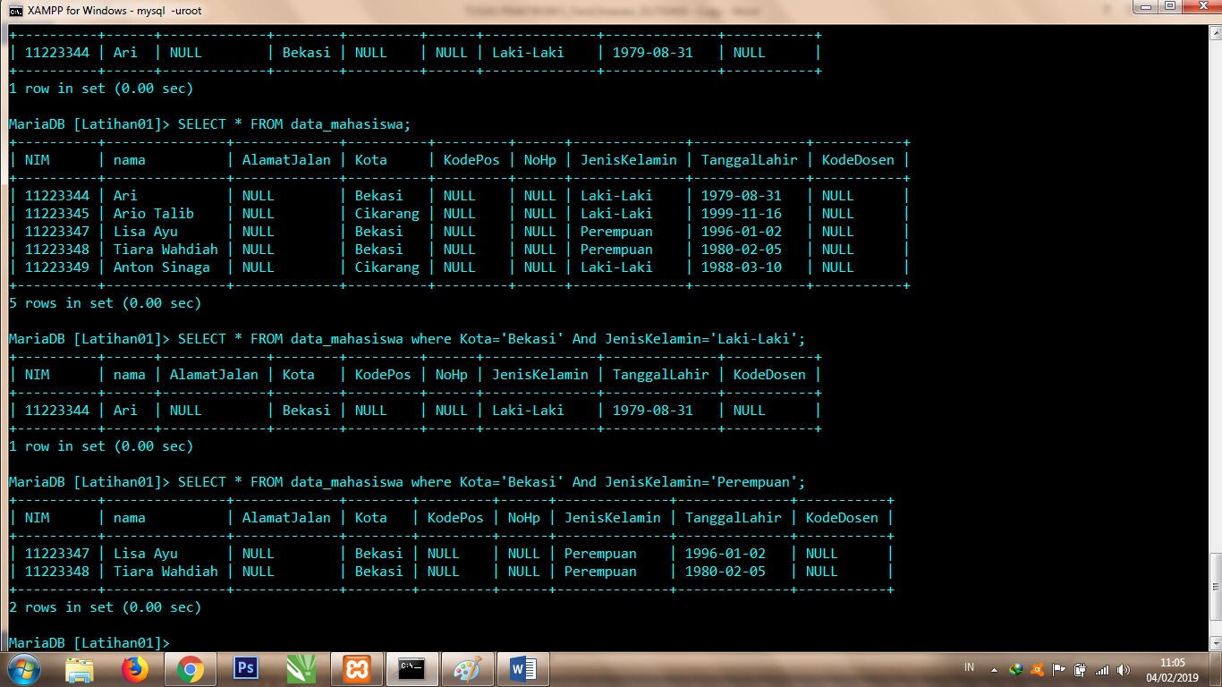( Tampilkan semua Mahasiswa yang berasal dari Bekasi dan berjenis kelamin perempuan! )

( Tampilkan semua Mahasiswa yang berasal dari Bekasi dengan kelamin laki-laki atau

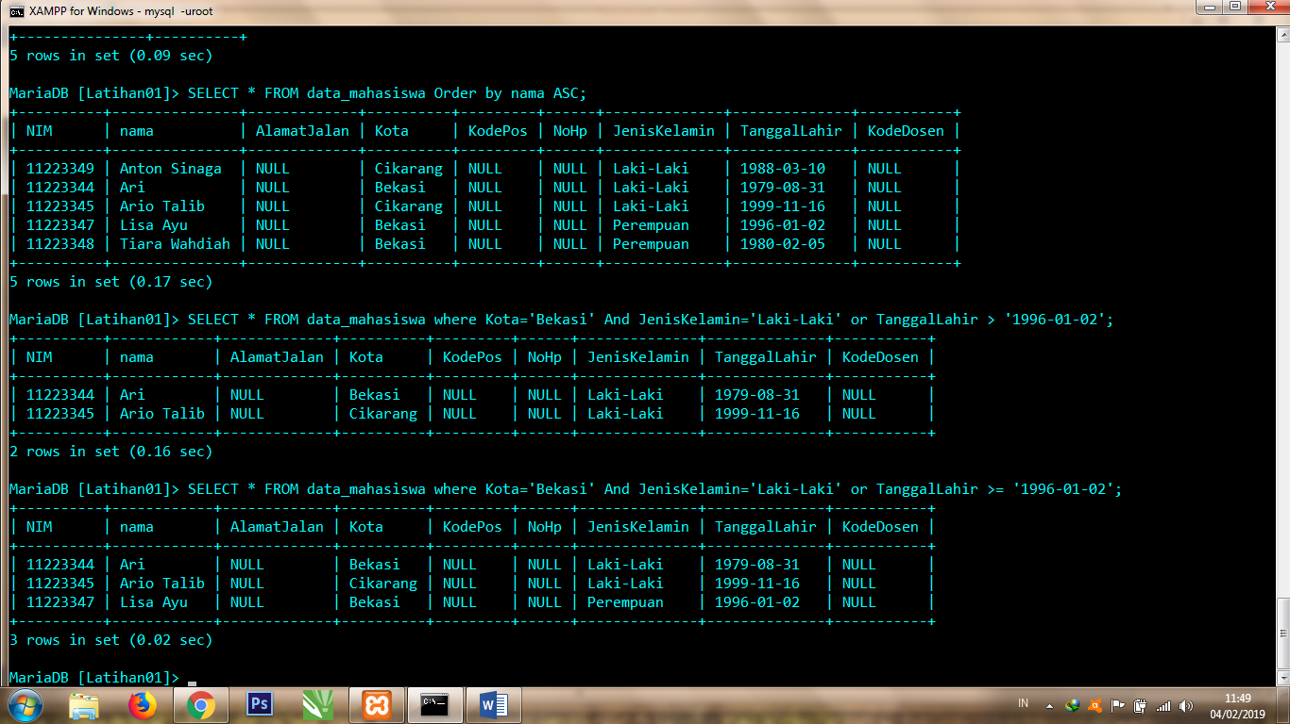Mahasiswa yang berumur lebih dari 22 tahun dengan kelamin wanita! )

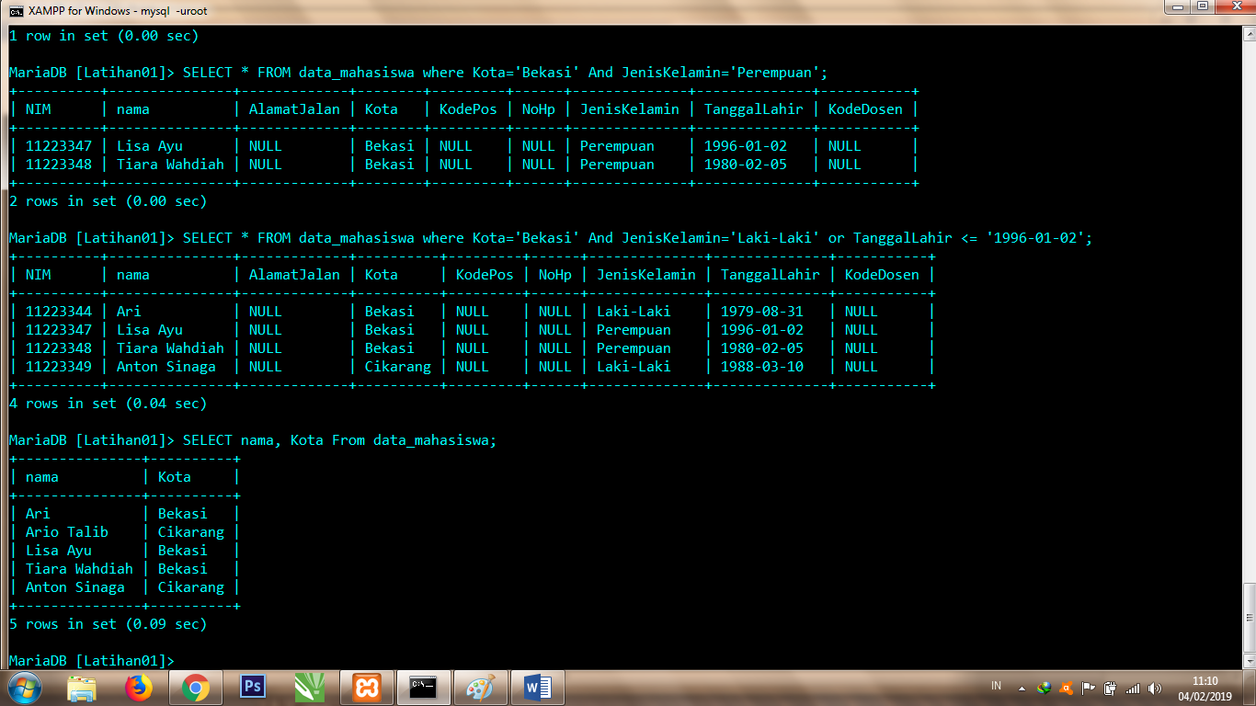( Tampilkan data nama dan alamat mahasiswa saja dari tabel tersebut )

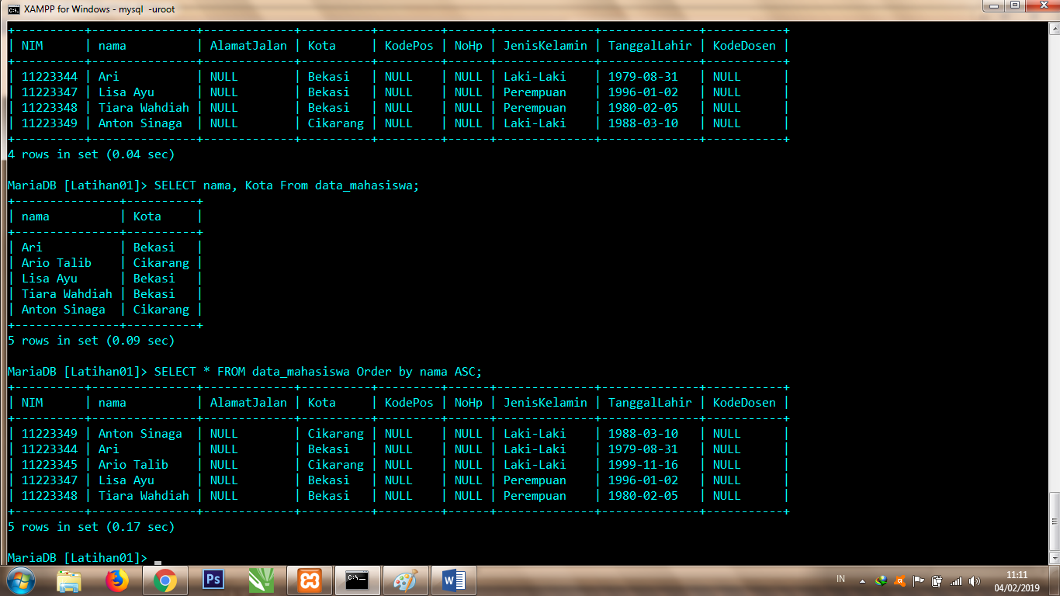( Tampilkan data mahasiswa terurut berdasarkan nama )

**Apa bedanya penggunaan BETWEEN dan penggunaan operator >= dan <= ?**

• (misal: tgl_lahir BETWEEN '1990-10-10' AND '1992-10-11')

• (misal: tgl_lahir >= '1990-10-10' AND tgl_lahir <='1992-10-11')

Jawab :

* **BETWEEN** digunakan untuk menampilkan data sesuai dengan batas awal data dan batas akhir data (di dalam range).
* **PENGGUNAAN OPERATOR** adalah sebagai simbol yang digunakan untuk mengintruksi program untuk melakukan sesuatu

**KESIMPULAN**

MySQL adalah :

MySQL merupakan suatu *Database Management System* ( DBMS )

MySQL adalah suatu *Relational Databse Management System* ( RDBMS )

MySQL merupakan suatu produk yang didistribusikan secara *Open Source*

MySQL dapat berjalan baik di hampir semua *platform s*istem operasi

* Kelebihan MySQL :
* Portabilitas
* Perangkat lunak sumber terbuka ( open resource )
* Multi-user
* Perfomance tuning
* Ragam tipe data
* Perintah dan fungsi
* Keamanan
* Skalabilitas dan pembatasan
* Konektivitas
* Lokalisasi
* Antar muka
* Klien dan peralatan
* Struktur tabel
* Operasi-operasi akses dan manipulasi data dalam MySQL ,mencakup pengambilan atau seleksi,penambahan,pengubahan dan penghapusan di MySQL juga didasarkan pada standal SQL
* Dalam penulisan Sintaksnya MySQL memiliki aturan ;
* Setiap perintah harus diakhiri tanda ; ( titik koma )
* Perintah dapat berupa perintah SQL atau perintah khusus untuk MySQL
* Perintah yangbukan SQL dapat di pendekkan dengan menggunakan tanda ( blacklash ) dan huruf depan perintah
* Perintah dapat diberikan dalam beberapa baris,jika tidak di akhiri tanda ( ; ) maka pada baris berikutnya masih dianggap satu kesatuan perintah sebelumnya.